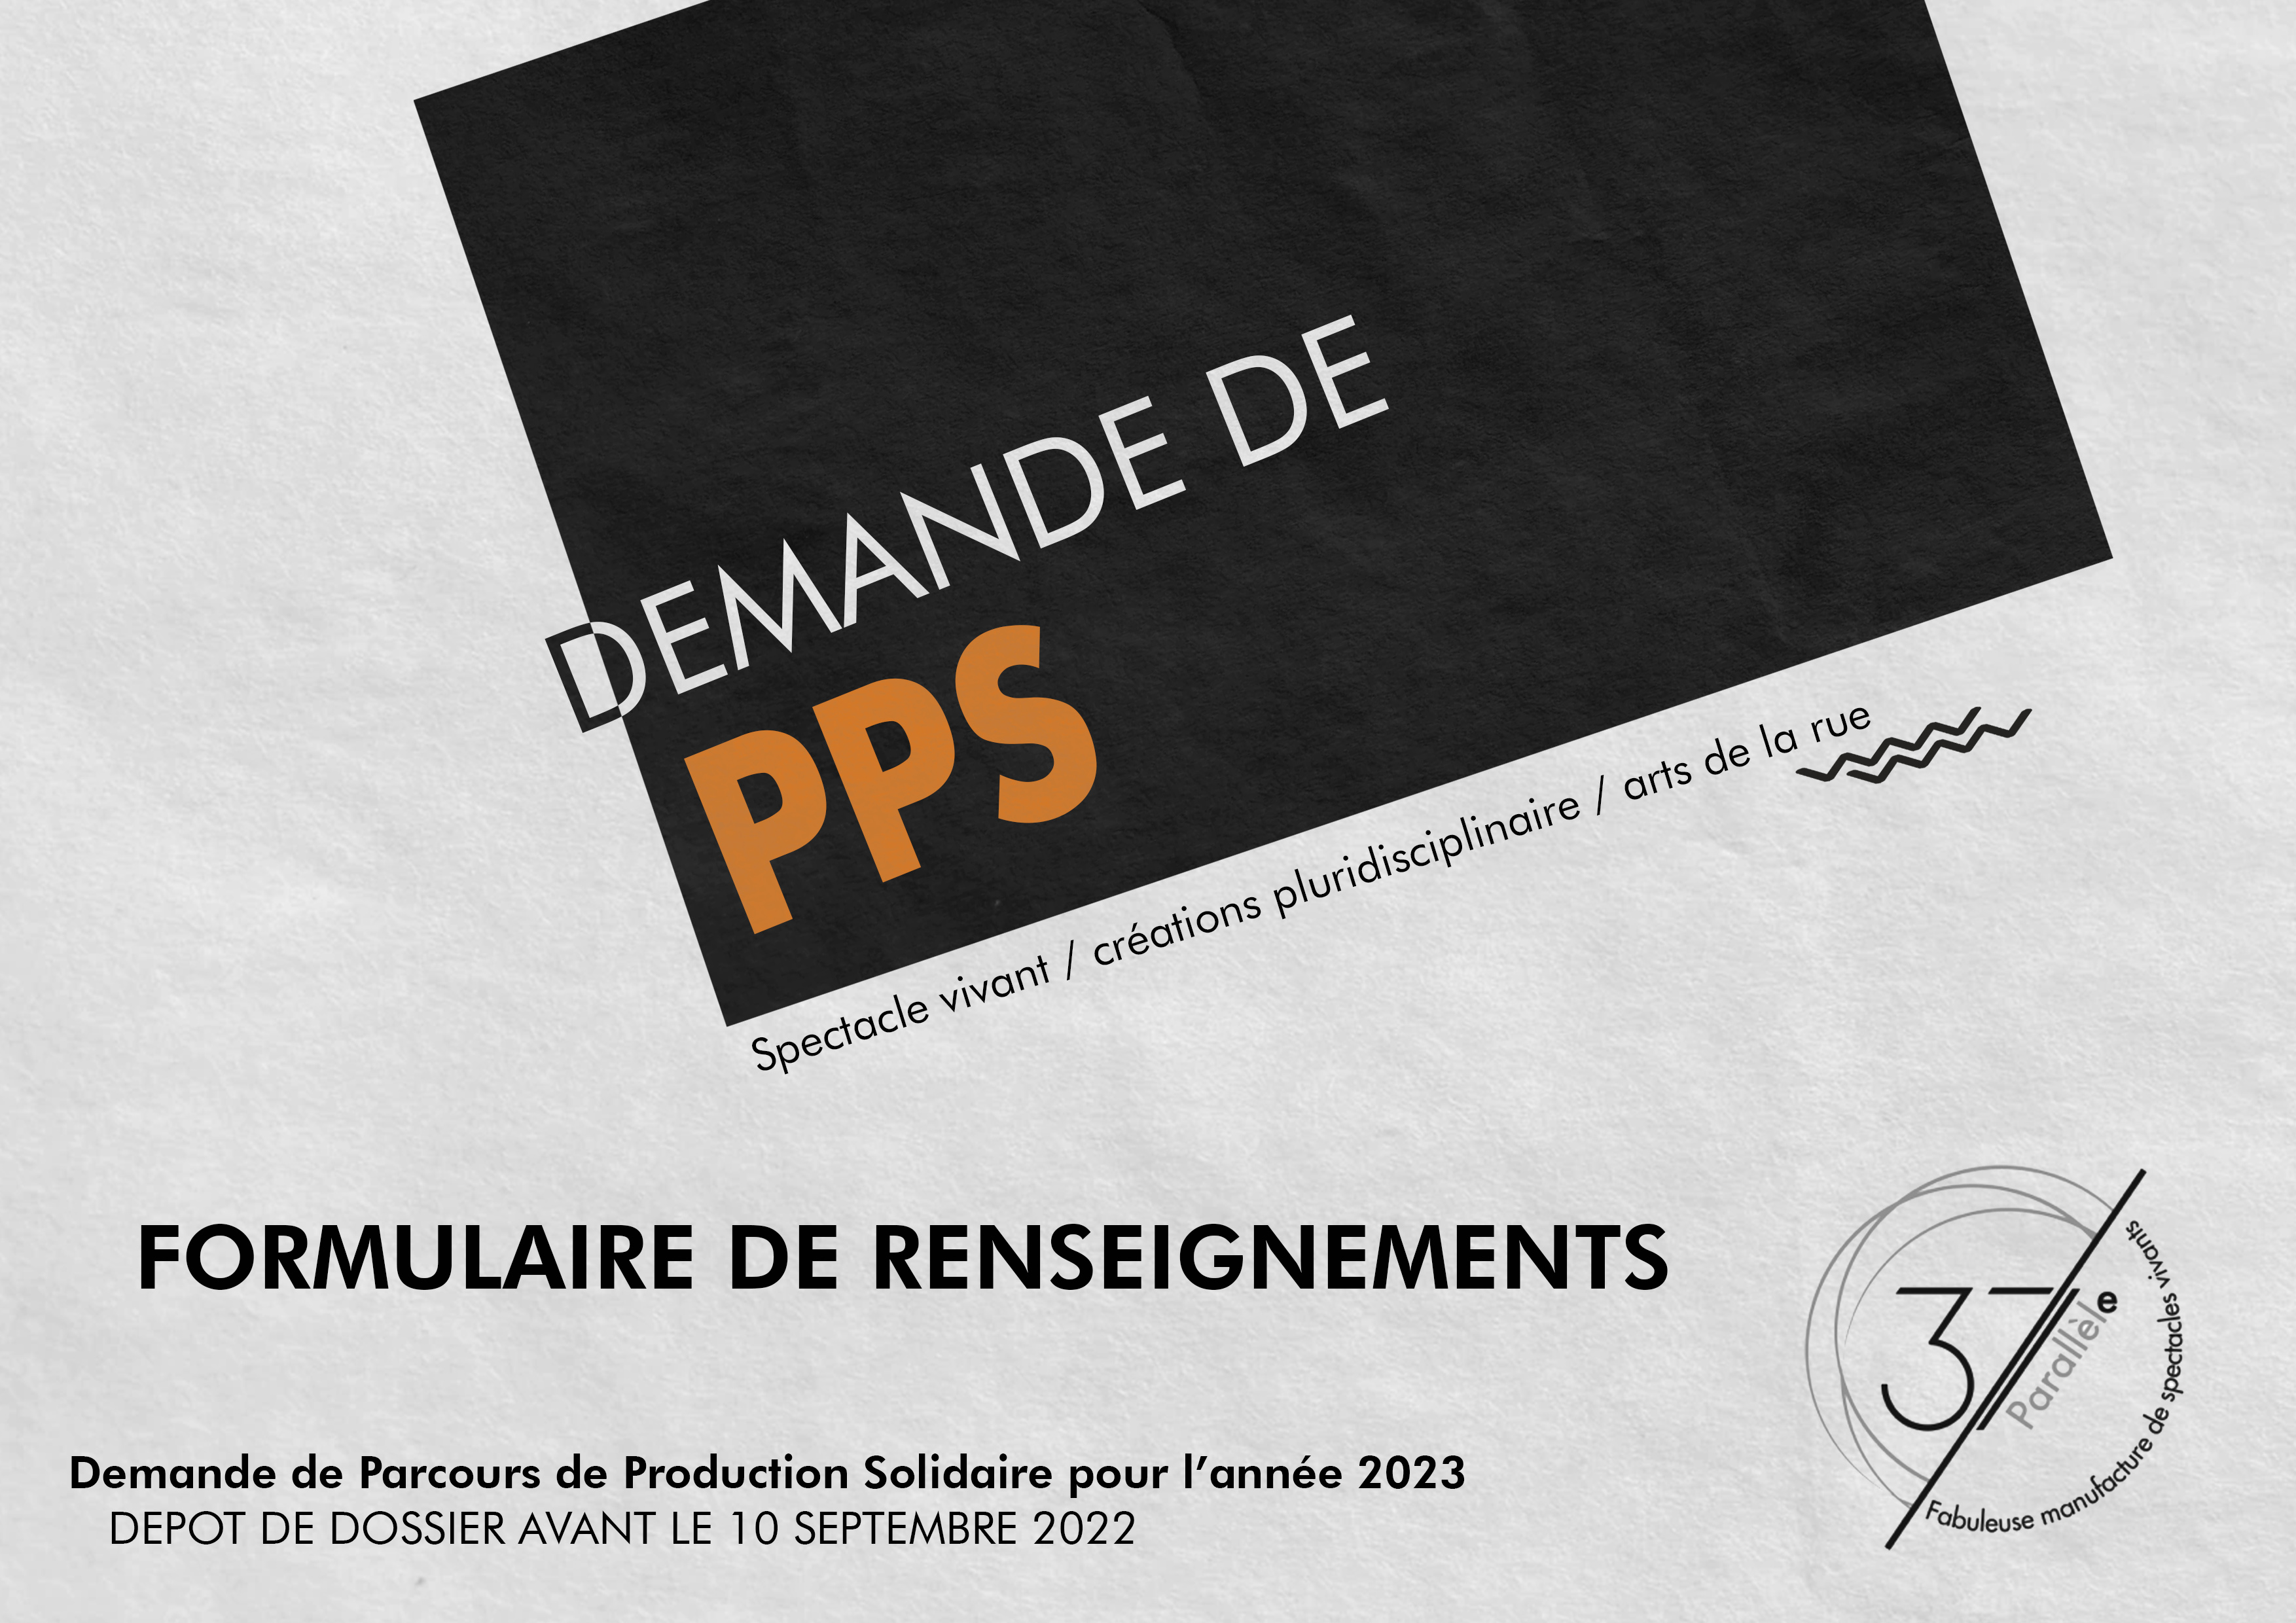

VOTRE PROJET DE CREATION

- Nom de la structure :

- Nom de la création :

- 1ère ou 2ème Création :

- Type de création et disciplines :

- Nombre de professionnel-les dans l’équipe artistique/technique pendant les accueils en PPS ?

- Autres lieux sollicités pour construire le PPS
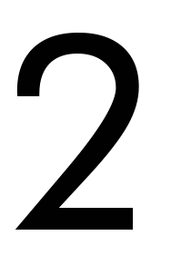

ESPACES ET PÉRIODES DE RÉSIDENCES SOUHAITÉES / 2023

Temps de résidence souhaités et type d’étape de travail sur la base de 18 jours maximum :

- Premier temps de résidence :

- Second temps de résidence :

- Une seule résidence de 15 jours :

Le 37ème Parallèle est porteur de sorties de résidences mutualisées avec d’autres compagnies accueillies dans le même temps. Des temps forts avec professionnels et publics.
Il porte un œil attentif aux étapes de travail qui peuvent rentrer dans ce type d’événements phare, pour le lieu et pour la compagnie accueillie.

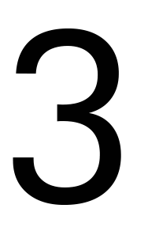
MODALITÉS DE VOTRE PPS

- Souhaiteriez-vous que le 37ème Parallèle soit chef de file de votre PPS ?

- Partenaires éventuels :

- Lien aux habitant-es :

- Autres commentaires :

Dernière question : Pourquoi pensez-vous avoir besoin spécifiquement du PPS ?

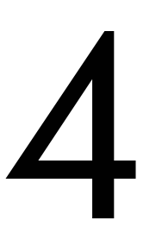
Constitution du dossier

Pièces à fournir jusqu’au 10 Septembre 2022.

- Le formulaire Appel à Projet « En Transition » dûment rempli ;
- Ce formulaire dûment rempli ;
- Le dossier de création ;
- Une fiche technique de l’installation scénique et un détail des besoins techniques sur la résidence ;

- Tout autre document que vous jugez important à joindre à ce formulaire.

Au vu du nombre croissant de demandes de résidence, nous n’acceptons plus de dossier envoyé après la date limite de candidature.

Merci de nous faire parvenir un dossier numérique aux deux adresses suivantes : Thomas, coordinateur technique regie@le37e.fr et Martin, attaché de production admin@le37e.fr.
Si vous avez des questions autour des projets de mutualisation des sorties de résidence, actions de médiation, échanges autour de la production, communication sur votre période de résidence contactez Elise, coordinatrice générale coordination@le37e.fr.

Les retours seront communiqués autour du 24 Septembre 2022, par téléphone et confirmés par email.

Pour tout renseignement complémentaire : L’équipe de coordination - 09 70 52 12 81.

Site internet : http://le37e.fr/.

